Министерство образования Республики Беларусь
Учреждение образования
«Брестский государственный технический университет»
Кафедра ИИТ

Лабораторная работа №5
за 4 семестр
По дисциплине: «ООТПиСП»
Тема: «Стандартная библиотека шаблонов»

Выполнила:
Студент 2 курса
Группы ПО-4(1)
Иваненко И. Л.
Проверил:
Миндер А. В.

2021
Лабораторная работа №5
Стандартная библиотека шаблонов
Цель работы: получить практические навыки работы со стандартной библиотекой шаблонов.
Вариант 10
Задание:
В программе № 1 выполнить следующее:
1. Создать объект-контейнер в соответствии с вариантом задания и заполнить его данными, тип которых определяется вариантом задания.
2. Просмотреть контейнер.
3. Изменить контейнер, удалив из него одни элементы и заменив другие.
4. Просмотреть контейнер, используя для доступа к его элементам итераторы.
5. Создать второй контейнер этого же класса и заполнить его данными того же типа, что и первый контейнер.
6. Изменить первый контейнер, удалив из него n элементов после заданного и добавив затем в него все элементы из второго контейнера.
7. Просмотреть первый и второй контейнеры.
В программе № 2 выполнить то же самое, но для данных пользовательского типа.
В программе № 3 выполнить следующее:
1. Создать контейнер, содержащий объекты пользовательского типа. Тип контейнера выбирается в соответствии с вариантом задания.
2. Отсортировать его по убыванию элементов.
3. Просмотреть контейнер.
4. Используя подходящий алгоритм, найти в контейнере элемент, удовлетворяющий заданному условию.
5. Переместить элементы, удовлетворяющие заданному условию в другой (предварительно пустой) контейнер. Тип второго контейнера определяется вариантом задания.
6. Просмотреть второй контейнер.
7. Отсортировать первый и второй контейнеры по возрастанию элементов.
8. Просмотреть их.
9. Получить третий контейнер путем слияния первых двух.
10. Просмотреть третий контейнер.
11 .Подсчитать, сколько элементов, удовлетворяющих заданному условию, содержит третий контейнер.
12.Определить, есть ли в третьем контейнере элемент, удовлетворяющий заданному условию.

Код программы:
main.cpp:
#include "task1.h"
#include "task2.h"
#include "task3.h"
using namespace std;
int main() {
task1();
task2();
task3();
return 0;
}

Square.h
#ifndef SRC_SQUARE_H
#define SRC_SQUARE_H
#include <iostream>
using namespace std;
class Square {
private:
int side_length;
public:
explicit Square(int side_length = 5);
void set_side_length(int side_length);
int get_side_length() const;
bool operator>(const Square &other) const;
bool operator<(const Square &other) const;
bool operator==(const Square &other) const;
bool operator!=(const Square &other) const;
friend ostream &operator<<(ostream &out, const Square &square) {
out << square.side_length;
return out;
}
friend istream& operator>>(istream &in, Square &square) {
in >> square.side_length;
return in;
}
~Square() = default;
};
#endif //SRC_SQUARE_H

Square.cpp
#include "Square.h"
Square::Square(int side_length) {
this->side_length = side_length;
}
void Square::set_side_length(int side_length) {
this->side_length = side_length;
}
int Square::get_side_length() const {
return side_length;
}
bool Square::operator<(const Square &other) const {
return this->side_length < other.side_length;
}
bool Square::operator>(const Square &other) const {
return this->side_length > other.side_length;
}
bool Square::operator==(const Square &other) const {
return this->side_length == other.side_length;
}
bool Square::operator!=(const Square &other) const {
return this->side_length != other.side_length;
}
task1.h
#ifndef SRC_TASK1_H
#define SRC_TASK1_H
void task1();
#endif //SRC_TASK1_H
task1.cpp
#include <iostream>
#include <set>
#include "task1.h"
using namespace std;
void task1() {
cout << " === TASK 1 === " << endl;
multiset<char> multiset1 = {'a', 'b', 'k', 'k', 'c', 'y', 'x', 'z'};
cout << "multiset1 lookup: ";
for(auto &item : multiset1)
cout << item << " ";
cout << endl << "remove elements 'k' and 'x': ";
multiset1.erase('k');
multiset1.erase('x');
for(auto &item : multiset1)
cout << item << " ";
cout << endl << "insert elements 'w' and 'v': ";
multiset1.insert('w');
multiset1.insert('v');
for(auto &item : multiset1)
cout << item << " ";
cout << endl << "multiset1 lookup using iterator: ";
auto multiset1_iterator = multiset1.begin();
while(multiset1_iterator != multiset1.end()) {
cout << *multiset1_iterator << " ";
multiset1_iterator++;
}
multiset <char> multiset2 = {'c', 'j', 'l', 'u', 'i', 'p'};
cout << endl << "multiset2 lookup: ";
for(auto &item : multiset2)
cout << item << " ";
cout << endl << "deleting n elements after selected" << endl;
char element;
cout << "enter element: ";
cin >> element;
int n;
cout << "enter n: ";
cin >> n;
auto multiset1_iterator_start = multiset1.find(element);
multiset1_iterator_start++;
auto multiset1_iterator_end = multiset1_iterator_start;
for(int i = 0; i < n; i++) {
if(multiset1_iterator_end != multiset1.end())
multiset1_iterator_end++;
}
multiset1.erase(multiset1_iterator_start, multiset1_iterator_end);
cout << "erased n elements after selected: ";
for(auto &item : multiset1)
cout << item << " ";
cout << endl << "Inserting elements from multiset2 into multiset1: ";
multiset1.insert(multiset2.begin(), multiset2.end());
for(auto &item : multiset1)
cout << item << " ";
}
task2.h
#ifndef SRC_TASK2_H
#define SRC_TASK2_H
void task2();
#endif //SRC_TASK2_H

task2.cpp
#include <iostream>
#include <set>
#include "task2.h"
#include "Square.h"
using namespace std;
void task2() {
cout << " === TASK 2 === " << endl;
Square square1;
Square square2(3);
Square square3(7);
Square square4(14);
Square square5(9);
Square square6(18);
Square square7(16);
Square square8(23);
Square square9(1);
auto comparator = [](Square a, Square b) {return a < b; };
multiset<Square, decltype(comparator)> multiset1(comparator);
multiset1.insert(square1);
multiset1.insert(square6);
multiset1.insert(square3);
multiset1.insert(square8);
multiset1.insert(square7);
cout << "multiset lookup: ";
for(auto &item : multiset1)
cout << item << " ";
cout << endl << "remove square6 and square7: ";
multiset1.erase(square6);
multiset1.erase(square7);
for(auto &item : multiset1)
cout << item << " ";
cout << endl << "insert square2: ";
multiset1.insert(square2);
for(auto &item : multiset1)
cout << item << " ";
cout << endl << "multiset1 lookup using iterator: ";
auto multiset1_iterator = multiset1.begin();
while(multiset1_iterator != multiset1.end()) {
cout << *multiset1_iterator << " ";
multiset1_iterator++;
}
multiset<Square, decltype(comparator)> multiset2(comparator);
multiset2.insert(square4);
multiset2.insert(square5);
multiset2.insert(square9);
cout << endl << "multiset2 lookup: ";
for(auto &item : multiset2)
cout << item << " ";
cout << endl << "deleting n elements after square1";
cout << endl << "enter n: ";
int n;
cin >> n;
auto multiset1_iterator_start = multiset1.find(square1);
multiset1_iterator_start++;
auto multiset1_iterator_end = multiset1_iterator_start;
for(int i = 0; i < n; i++) {
if(multiset1_iterator_end != multiset1.end())
multiset1_iterator_end++;
}
multiset1.erase(multiset1_iterator_start, multiset1_iterator_end);
cout << "erased n elements after square1: ";
for(auto &item : multiset1)
cout << item << " ";
cout << endl << "inserting elements from multiset2 into multiset1: ";
multiset1.insert(multiset2.begin(), multiset2.end());
for(auto &item : multiset1)
cout << item << " ";
}

task3.h
#ifndef SRC_TASK3_H
#define SRC_TASK3_H
void task3();
#endif //SRC_TASK3_H

task3.cpp
#include <iostream>
#include <set>
#include <queue>
#include <vector>
#include <algorithm>
#include "Square.h"
#include "task3.h"
using namespace std;
bool side_length_is_even(Square square) {
return (square.get_side_length() % 2) == 0;
}
void task3() {
cout << " === TASK 3 === " << endl;
Square square1;
Square square3(7);
Square square6(18);
Square square7(16);
Square square8(23);
auto multiset1_comparator = [](Square a, Square b) {return a > b; };
multiset<Square, decltype(multiset1_comparator)> multiset1(multiset1_comparator);
multiset1.insert(square1);
multiset1.insert(square6);
multiset1.insert(square3);
multiset1.insert(square8);
multiset1.insert(square7);
cout << "multiset1 lookup: ";
for(auto &item : multiset1)
cout << item << " ";
auto multiset_iterator = find_if(multiset1.begin(), multiset1.end(), side_length_is_even);
cout << endl << "square with even side length: " << *multiset_iterator;
queue<Square> queue1;
for(auto &item : multiset1)
if(side_length_is_even(item))
queue1.push(item);
cout << endl << "queue lookup: ";
while(!queue1.empty()) {
cout << queue1.front() << " ";
queue1.pop();
}
for(auto &item : multiset1)
if(side_length_is_even(item))
queue1.push(item);
auto multiset2_comparator = [](Square a, Square b) { return a < b; };
multiset<Square, decltype(multiset2_comparator)> multiset2(multiset2_comparator);
cout << endl << "sorting containers" << endl << "container1(multiset): ";
for(auto &item : multiset1)
multiset2.insert(item);
for(auto &item : multiset2)
cout << item << " ";
vector<Square> v;
while(!queue1.empty()) {
v.push_back(queue1.front());
queue1.pop();
}
sort(v.begin(), v.end());
for(auto &item : v)
queue1.push(item);
cout << endl << "Container2(queue): ";
while(!queue1.empty()) {
cout << queue1.front() << " ";
queue1.pop();
}
for(auto &item : multiset2)
if(side_length_is_even(item))
queue1.push(item);
multiset<Square, decltype(multiset2_comparator)> multiset3(multiset2_comparator);
for(auto &item : multiset2)
multiset3.insert(item);
while(!queue1.empty()) {
multiset3.insert(queue1.front());
queue1.pop();
}
cout << endl << "Container3: ";
for(auto &item : multiset3)
cout << item << " ";
int amount_of_responded_elements = count_if(multiset3.begin(), multiset3.end(), side_length_is_even);
cout << endl << "amount of responded to condition elements: " << amount_of_responded_elements << endl;
amount_of_responded_elements != 0 ? cout << "yes" : cout << "no";
}

Результат выполнения:
Задание 1:
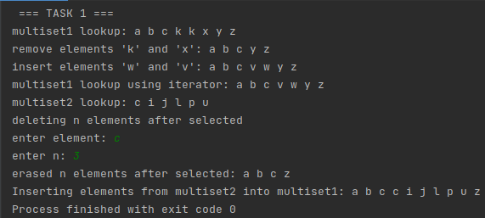

Задание 2:
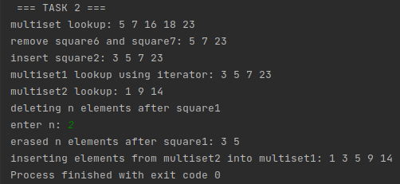

Задание 3:
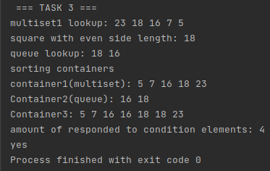

Вывод: В ходе выполнения данной работы получил навыки работы с STL.

